Schüler-Laden:

Wie ein gemeinsamer Laden beim Fördern hilft

17. Februar 2020 um 23:40 Uhr 3 Minuten
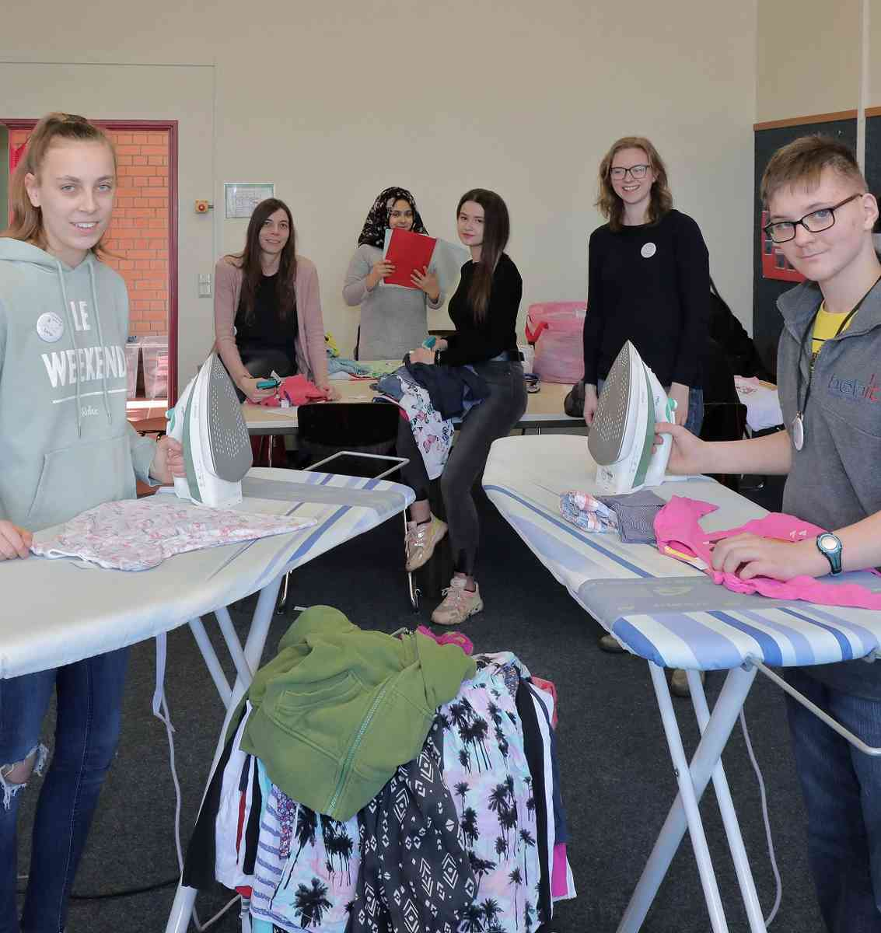
Sie arbeiten bei „Lena und Leon“ mit (v.l.): Lena (14), Sonderpädagogin Maike Stricker, Samira (15), Brenda (14), Sonderpädagogin Teresa Brockmann und Lukas (13).
Foto: Jochmann, Dirk (dj)
Das Schülerunternehmen „Lena und Leon“ der Luise-Leven-Schule in Hüls geht ins zwölfte Jahr des Bestehens.
Von André Lerch
Es dampft aus dem Bügeleisen, das Lukas über das Kleidungsstück schiebt. Der Junge ist vertieft in seine Arbeit, wie auch seine Mitschülerin Lena, die ihm gegenüber ebenfalls ein T-Shirt glatt zieht. Es ist eine Menge zu tun im Schülerunternehmen „Lena und Leon“. Die Wäsche muss gepflegt werden, sie soll ja schließlich bald an Kunden weiterverkauft werden. Falten sollen auf der Kleidung nicht zu sehen sein, wenn die Stücke fein säuberlich in Regalen einsortiert werden. Lukas und Lena bügeln an diesem Montag während der gesamten Öffnungszeit des Zweite-Hand-Ladens der LVR-Luise-Leven-Schule in Hüls, einer Förderschule mit dem Förderschwerpunkt Hören und Kommunikation. Sechs Stunden kommen da an einem Montag zusammen bis in den frühen Nachmittag hinein. „Es macht mir Spaß, obwohl es manchmal anstrengend ist“, sagt sie. Eigentlich arbeite sie ja in der Abteilung für Etiketten an der Seite von Finn, doch heute ist alles anders.
Finn sitzt am Tisch ein paar Meter weiter, befestigt Etiketten mit Kundennummern an Kleidungsstücken und trägt diese in Listen ein. Seit einem halben Jahr ist er nun dabei. Später will er in einer Werkstatt schrauben. Berufswünsche haben hier alle schon gefasst. Viel Arbeit wartet da Woche für Woche auf die acht Schüler in ihrem kleinen Betrieb. Rama sitzt im Eingangsbereich, auch sie schreibt Listen für Kunden, die ihre Kleider dem kleinen Laden übergeben haben und auf einen Weiterverkauf hoffen. Samira und Brenda sind mit der Buchhaltung beschäftigt. Sie heften Rechnungen ab und kopieren, kalkulieren die Auszahlungsbeträge. Die Schüler wechseln dreimal im Jahr ihre Abteilungen.
Info
Kontakt
Öffnungszeiten Das Schülerunternehmen „Lena und Leon“ hat montags von 8 bis 13 Uhr für Warenannahme und Verkauf geöffnet. Zudem gibt es fünfmal im Jahr einen „Kinderbasar“ in der Aula der Schule, den nächsten am 21. März von 10 bis 12 Uhr. 50 bis 70 Familien kämen da schon mal zusammen an einem Tag.
Geld Die Erlöse für die Kleidung gehen zu 50 Prozent an den Schülerladen, zu 50 Prozent auch an den Kunden.

Den Laden in der Schule gibt es bereits seit 2008
Es herrscht Betriebsamkeit. Jeder ist auf seine Tätigkeit konzentriert. Gesprochen wird kaum. Zur besseren Verständigung untereinander werden auch mal Gebärden herangezogen. Die beiden Lehrerinnen Maike Stricker und Teresa Brockmann gehen umher, schauen ihren Schülern über die Schulter, geben Hinweise. Es ist ein Lernen in kleinen Schritten und auch oft mit mehreren Wiederholungen. An der Wand hängen noch einmal die Abläufe und Tipps zur Erinnerung.
Seit 2008 gibt es den Laden schon, wie auch das umgesetzte Konzept der Schülerunternehmen an der LVR-Luise-Leven-Schule. Kinder mit Förderbedarf Lernen bewerben auf eine Stellenausschreibung. Die Schüler erhalten eine Art Arbeitsvertrag, der Arbeitszeit und Lohn in Form einer kleinen Prämie beinhaltet. Nach einem Jahr dürfen sie auch zu einer der beiden anderen Schülerunternehmen wechseln. Neben dem Textil-Verkauf „Lena und Leon“ gibt es an der Schule noch den Mini-Imbiss „Chill Hot“ und eine Fahrradwerkstatt „Biker-Boys-and-Girls“, wo technisches Verständnis gefragt ist.
Dieser pädagogische Ansatz ist Teil der Berufsorientierung und soll als Vorbereitung auf die spätere Arbeitswelt dienen. Themen wie Zuverlässigkeit, Pünktlichkeit, Ausdauer, Verantwortung, Bereitschaft und Teamfähigkeit stehen im Vordergrund. „Es ist eine gute Idee“, sagt Lehrerin Teresa Brockmann, die die Gruppen seit drei Jahren zusammen mit Maike Stricker leitet. Stricker ist schon seit den Anfängen 2008 dabei. „Die Schüler lernen die Zusammenhänge zwischen den Abteilungen, es fällt ihnen etwas auf, sie fragen nach. Wir wollen ihre Selbstständigkeit fördern“, sagt Brockmann. Die Kinder würden so auch den Wert von Dingen kennenlernen, Zusammenhänge in einem gemeinsamen Geschäft besser verstehen.
Immer mal wieder bringen Familien aus der Umgebung Kleidung vorbei. „Wir mussten auch schon einmal einen Aufnahmestopp verhängen“, sagt Stricker: „Der Zuspruch aus Hüls ist sehr gut.“ Das Konzept der Schülerunternehmen habe sich bewährt: „Wir haben heute einen großen Kundenkreis. Außerdem decken wir in unseren drei Schülerunternehmen alle Bereiche ab.“ Es schellt zur Pause, die Bügeleisen werden rasch zur Seite gestellt. Wenige Sekunden später haben die Schüler ihren Laden schon verlassen. Ein paar Minuten Auszeit. Dann geht es weiter. Der nächste Kunde könnte schon in der Tür stehen.

